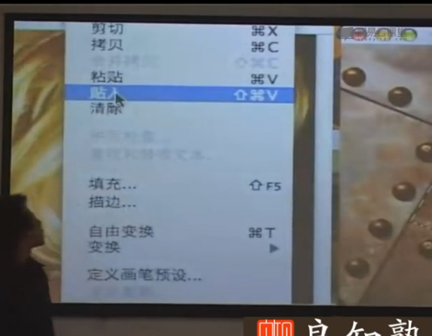

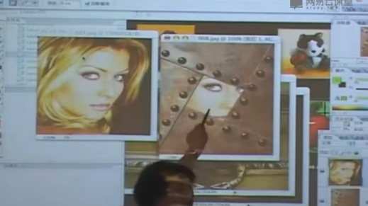

蒙版是通道的另外一种表现形式

蒙版用来控制图层的显示范围

\*X前景色背景色切换

\*按住Shift 扔过去可以把图片加到另一图片正中心

